**1、试求图题2-1所示周期信号的傅里叶级数。**

（1）

取在周期内的信号转变为非周期信号，计算频谱密度函数。





根据傅里叶变换性质得到，



所以，得到



得到傅里叶级数为：



（2）根据时移特性可得：





（3）根据线性特性（1）（2）两信号相加可得：





（4）根据线性特性（1）（2）两信号相减可得：





**2．某系统的冲激响应，试求下列每个输入和输出的傅里叶级数系数。（教材原题只求输出，补充作业需要求(a)输入和(b)输出的傅里叶级数系数）**

1. 

解：（a）因为

所以其输入信号的傅里叶级数系数为



（b）



又因为输出为周期信号，所以



 

1. 

解：的周期是1，角频率，傅里叶级数系数：

(a) 

(b) 







1. 

解：的周期是2，角频率，可以先求一个周期内信号的非周期信号的傅里叶变换：

(a)





(b)

根据公式：

，得到









解： 周期是1，

设一个周期内的非周期信号为。



所以，







3、试求图题2-3所示信号的傅里叶变换。

 

 

（a）



先利用公式，可以直接得出周期函数的傅里叶变换













(b) 







(c) 

因为





根据傅里叶变换的性质可得：





（d）



先利用公式，可以直接得出周期函数的傅里叶变换











4、 根据图示求傅里叶逆变换。

(a) 









(b)









5．试求图2-5所示信号的傅里叶变换

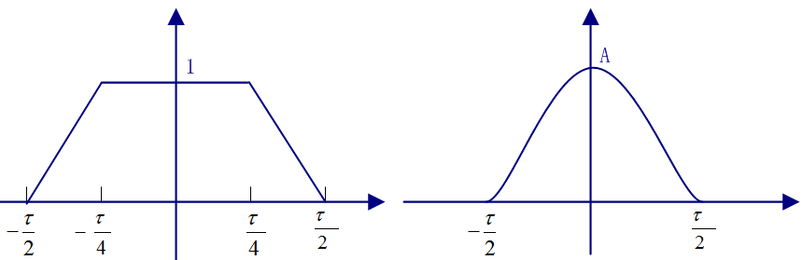

解：利用傅里叶变换的性质

（1）











（2）

所以，











6、利用题5的结果，求图题2-6所示周期信号的傅里叶系数





（a）由题5可知：

所以：

$F\left(kΩ_{0}\right)=\frac{1}{T}\frac{8A}{{\left(kΩ_{0}\right)}^{2}T}\left[\cos{\frac{kΩ_{0}T}{4}}-\cos{\frac{kΩ_{0}T}{2}}\right]$

${ Ω}_{0}=\frac{2π}{T}$

$F\left(kΩ_{0}\right)=\frac{1}{T}\frac{8A}{{\left(k\frac{2π}{T}\right)}^{2}T}\left[\cos{\frac{k\frac{2π}{T}T}{4}}-\cos{\frac{k\frac{2π}{T}T}{2}}\right]$

$=\frac{2}{k^{2}π^{2}}\left[\cos{\frac{kπ}{2}}-\cos{kπ}\right]$

（b）由题5可知：

$F\left(jΩ\right)=\frac{2AπT}{π^{2}-{\left(ΩT\right)}^{2}}\cos{\frac{ΩT}{2}}$

所以： $F\left(kΩ_{0}\right)=\frac{1}{T}\frac{2AπT}{π^{2}-{\left(kΩ_{0}T\right)}^{2}}\cos{\frac{kΩ_{0}T}{2}}$

$F\left(kΩ_{0}\right)=\frac{1}{T}\frac{2AπT}{π^{2}-{\left(k\frac{2π}{T}T\right)}^{2}}\cos{\frac{k\frac{2π}{T}T}{2}}$

$=\frac{2Aπ}{π^{2}-4{\left(kπ\right)}^{2}}\cos{kπ}$ $=\frac{2A{\left(-1\right)}^{n}}{π\left(1-4k^{2}\right)}$

7、

 (1)若 ，则



令 则

当，代表直流分量。

(2) 若 ，则



 令 ，则 ，等式成立

8. 试求傅里叶变换

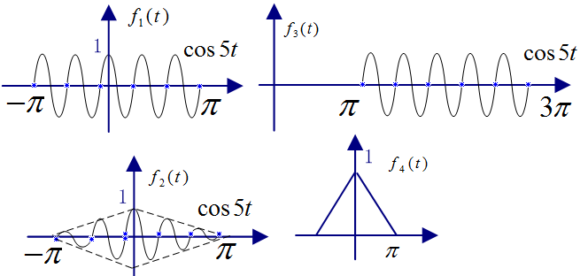

解：

令

，则其傅里叶变换为



(1)、 



(2)、由图知

其中





（3）由图可知





9、试求下列的傅里叶逆变换

（1）



因为：，，

所以，

（2） 



因为，，同时根据频移特性可以得到，



【根据也可以得到，】

（3）

解1：根据，可以直接得到，



解2：根据卷积定理可以得到，



所以，

而， 

也可以得到，

（4）

解1： 根据三角脉冲信号的FT变换



我们可以得到，，，所以



解法2：根据卷积定理可以得到，



所以，

而， 

得到，，计算卷积积分，也可以得到



10、已知，试利用傅里叶变换的性质求下列函数的傅里叶变换。

（1））

解：因为，

根据频域微分特性得到，



（2）

解：因为



所以，

（3）

解： 根据时域微分特性得到，

所以

（4）

解：根据时域微分特性得到，，

根据频域卷积定理得到



（5）

解： 因为，

所以，



（6）

解： 因为

所以，

（7）

解： 

所以，

（8）

解： 因为 

所以，

11.图2-11所示的波形中，已知，试求、的傅里叶变换

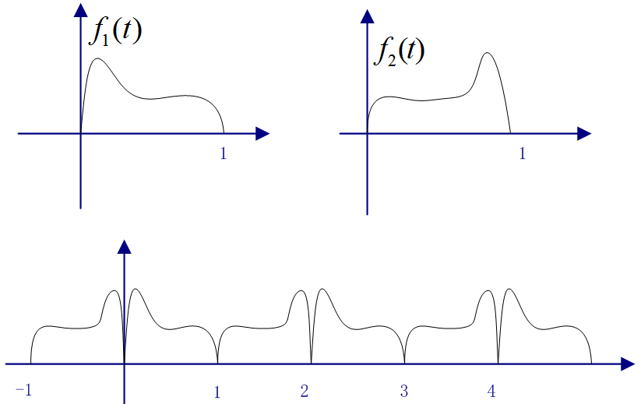

解：

（1）因为，

根据，



（2）为基本周期的周期信号，其周期.

基本周期的傅里叶变换为

所以，可以得到，周期信号的傅里叶级数的系数为：



所以可以得到周期信号的傅里叶变换为：





12、试计算 $\frac{\sin{t}}{t}$ 的傅里叶变换，并利用该结果证明： $\int_{0}^{∞}{\frac{\sin{x}}{x}dx}=\int_{-∞}^{0}{\frac{\sin{x}}{x}dx}=\frac{π}{2}$

$$p_{τ}\left(t\right) \underset{↔}{F} F\left(jΩ\right)= τSa\left(\frac{Ωτ}{2}\right)$$

$$F\left(jt\right)= τSa\left(\frac{τt}{2}\right) \underset{↔}{F} 2πp_{τ}\left(-Ω\right)$$

令τ=2，则

$$F\left(jt\right)= 2Sa\left(t\right) \underset{↔}{F} 2πp_{2}\left(-Ω\right)$$

所以

$Sa\left(t\right) \underset{↔}{F} πp_{2}\left(-Ω\right)=πp_{2}\left(Ω\right)=\left\{\begin{aligned}π \left|Ω\right|≤1 \\ 0 \left| Ω\right|>1\end{aligned}\right.$

又因为 $F\left(jΩ\right)=\int_{-∞}^{∞}{\frac{\sin{t}}{t}}e^{-jΩt}dt$

当时， $F\left(jΩ\right)=π$

得到

$F\left(jΩ\right)=\int_{-∞}^{∞}{\frac{\sin{t}}{t}}e^{0}dt=\int_{-∞}^{∞}{\frac{\sin{t}}{t}dt}=π$

$\frac{\sin{t}}{t}$ 是实偶函数

所以：

$\int_{0}^{∞}{\frac{\sin{t}}{t}dt}=\int_{-∞}^{0}{\frac{\sin\left(-t\right)}{-t}dt}=\int_{-∞}^{0}{\frac{\sin{t}}{t}dt}=\frac{π}{2}$

13、若系统频率特性，激励信号，试求系统的响应。

解：









利用傅里叶反变换得



14. 试求图题2-14所示系统的频率特性, 其中是激励，为响应，为使系统能无失真地传输信号，（a）图中的R1和R2应该如何选择？(b)R1，C1，R2，C2如何选择？

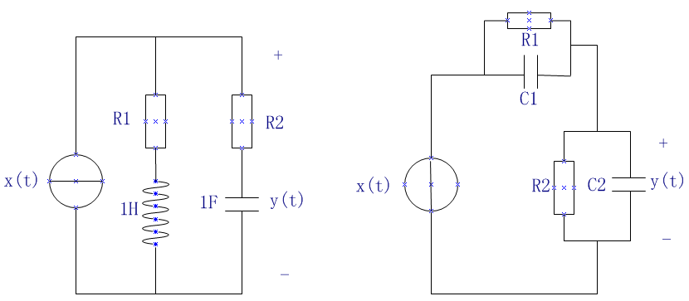

解：设，，根据网孔KVL的方程：







整理得：



若要实现无失真传输，则，

显然，,

（2）设，，网孔电流,



根据KVL方程可得





若要实现无失真传输，则，

当时，

15、图题2-15所示系统中，，，是曲线如图(b)中的带通滤波器，试求。



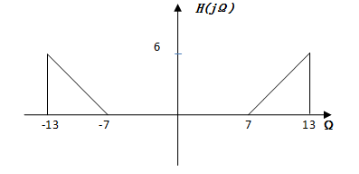

解：由图(b)可知：











利用傅里叶反变换得



16.图2-16所示的零阶保持电路，广泛应用在采样系统中，试求

(1)该系统的频率特性 (2)，求其输出

（3）若输入

画出波形。

解：(1)首先计算系统的单位冲激响应，令 则，即



所以

(3) 



17.问答题

（1）周期信号的直流分量是傅里叶级数的哪一项？

答：周期信号的直流分量是傅里叶级数的F(0)

（2）若信号的带宽为（当时，），

则信号、、、的带宽是多少？

答：根据时间尺度变换性质，的带宽是，同理的带宽是；

根据时移性质，的带宽和相等，为。

根据时域微分性质， 带宽为。